Оглавление

Список сокращений 3
Введение 4
1 Гормоны в нашей жизни 5
1.1 Гормоны и их влияние на организм 5
1.2 Соматотропный гормон (СТГ) 12
2 Влияние гормона роста 19
2.1 Рост костей и хрящей под действием гормона роста в лабораторных условиях 19
2.2 Роль гормона в жизни спортсмена 21
Заключение 29
Список использованных источников 31
Приложение А 32

Список сокращений
СТГ – соматотропный гормон
ТТГ – тиреотропный гормон
ЛТГ – лактотропный гормон
АКТГ – адренокортикотропный гормон
ГТГ – гонадотропный гормон
ФСГ – фоликулстимулирующий гормон
ЛГ – лютеинизирующий гормон

Введение

Гормоны – это то, что делает нас особенным и непохожим на остальных. Они предопределяют наши физические и психические особенности. Вырастем мы высоким или не очень, полным или худым.
Данная тема актуальна, так как наши гормоны влияют на все аспекты нашей жизни – с момента зачатия и до самой смерти. Они будут влиять на наш рост, половое развитие, формирование наших желаний, на обмен веществ в организме, на крепость мышц, на остроту ума, поведение, даже на наш сон.
Объектом исследования работы является организм человека.
Предметом исследования работы является влияние гормонов роста на рост и развитие человека.
Исходя из объекта и предмета, выделена цель: определить влияние гормонов на рост и развитие человека.
Цель предполагает решение следующих задач:
- определить влияние гормонов в нашей жизни, а в особенности соматотропного гормона;
- провести исследование, как соматотропный гормон влияет на животных и людей.
Методы исследования: при выполнении работы использовалась научная, учебная литература, статистические данные, исследования ученых, анкетирование.

1 Гормоны в нашей жизни

1.1 Гормоны и их влияние на организм

Человек – сложнейшая биологическая система, состоящая из органов и тканей. Чтобы организм работал как одно целое, различные системы органов и тканей хорошо координировали друг с другом, и нужна эндокринная (гормональная) система.
Нейроэндокринная (эндокринная) система координирует и регулирует деятельность практически всех органов и систем организма, обеспечивает его адаптацию к постоянно изменяющимся условиям внешней и внутренней среды, сохраняя постоянство внутренней среды, необходимое для поддержания нормальной жизнедеятельности человека.
Эндокринная система так же взаимодействует с иммунной системой, обеспечивая человеку защиту от влияния «извне».
Гормоны – это вещества, которые в микроскопических концентрациях влияют на различные органы и ткани так, что те изменяют свой метаболизм. Например, запасают в тканях глюкозу или, наоборот, выбрасывают ее в кровь; вызывают учащение сердцебиения, ускорение или замедление роста человека и т. д.
Классификация желез внутренней секреции:
1.По месту расположения:
- центральные – находятся в головном мозге (гипоталамус, гипофиз, эпифиз);
- периферические – все остальные железы (щитовидная, надпочечники).
2.По влиянию гипофиза:
- гипофиззависимые – щитовидная железа, половые железы, надпочечники – корковое вещество;
- гипофизнезависимые – поджелудочная, паращитовидная, надпочечники – мозговое вещество.
3.По функции:
- чистоэндокринные – гипофиз, надпочечники;
- железы смешенной секреции – поджелудочная железа, половые железы.

Гипоталамус-это эндокринный мозг, относятся к промежуточному мозгу и вырабатывает гормоны рилизинг ( либерины и статины), вазопрессин и окситоцин.
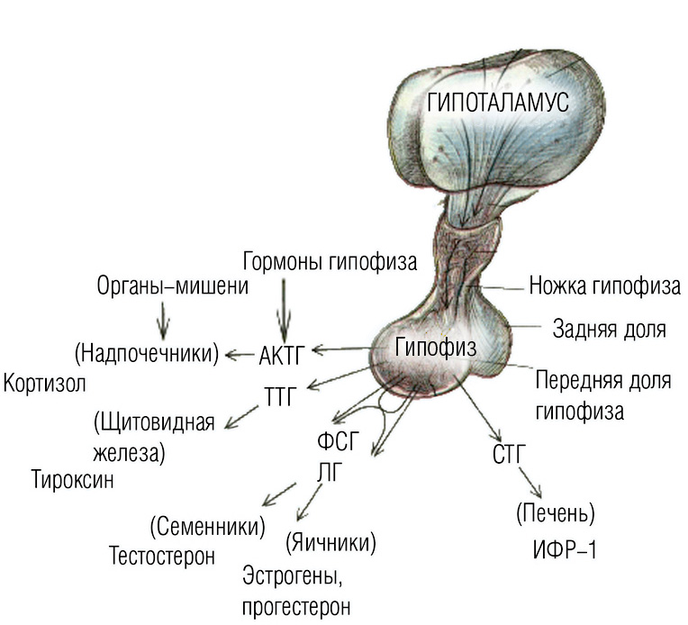
Рисунок 1 – Гипофиз

Гипофиз – это король эндокринной системы, он относятся к промежуточному мозгу и весит 1 г. Находится в гипофизарной ямке турецкого седла клиновидной кости. В нем выделяют 3 доли: передняя и промежуточная – аденогипофиз, а задняя – нейрогипофиз. [6, с. 291]
Гормоны передней доли гипофиза называются- тропными и к ним относятся:
- Соматотропный гормон(СТГ) влияет на рост человека:
- при гиперфункции у детей развивается — гигантизм;
- при гипофункции у детей — карликовость;
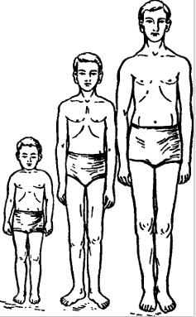
Рисунок 2 – Сравнение карликовости и гигантизмом с нормальным телосложением

- при гиперфункции у взрослых – акромегалия – рост отдельных частей тела –кисти рук, стопы, нос, нижняя челюсть, надбровный дуги. [3]
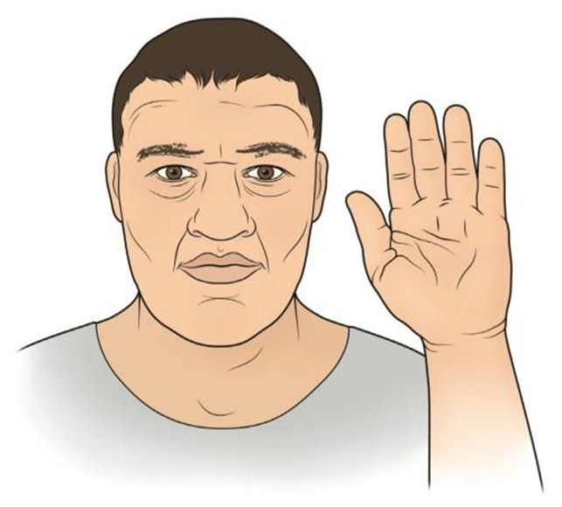
Рисунок 3 – Акромегалия
- Тиреотропный гормон (ТТГ) влияет на функцию щитовидной железы.
- Лактотропный гормон (ЛТГ) влияет на рост и развитие молочных желез.
- Адренокортикотропный гормон (АКТГ) влияет на функцию надпочечников
5, Гонадотропные гормоны (ГТГ) влияет на половые железы. К ним относится фоликулстимулирующий (ФСГ) он влияет на рост фолликулов у женщин и на сперматогенез у мужчин, и лютеинизирующий (ЛГ) регулирует овуляцию и развитие желтого тела.
Гормон промежуточной доли интермедин (меланостимулирующий, меланотропный гормон) оказывает влияние на пигментный обмен и приводит к накоплению в коже пигмента меланина.
Гормоны задней доли выделяет вазопрессин, понижает суточный диурез и окситоцин, повышает сократительную способность матки.
Эти гормоны в задней доли гипофиза не вырабатываются, они поступают сюда из гипоталамуса накапливаются и расходуются по мере необходимости.
Гипоталамус и гипофиз в своей деятельности тесно между собой связаны, образуя единую гипоталамо-гипофизарную систему, контролирующую деятельность периферический эндокринных желез.
Эпифиз или еще называют шишковидная железа, это не парня железа имеет вид еловой шишки, масса ноль 0,2 г. Находится между верхними холмиками на пластинке крыши среднего мозга. Вырабатывает гормон – мелатонин. Эпифиз тормозит преждевременное половое созревание, регулирует биоритмы человека и регулирует пигментный обмен.
Щитовидная железа находится на передней поверхности шеи и ниже щитовидного хряща. Состоит из 2 долей правой и левой, соединенных перешейком. Снаружи покрыта соединительнотканной капсулой от которой внутрь железы отходит перегородки делящие её на дольки, дольки состоят из фолликулов. Структурно – функциональная единица щитовидной железы – фолликул.Клетки фолликулов поглощают йод из крови и способствуют синтезу гормонов тироксина и трийодтиронина,причем биологически активным гормоном является трийодтиронин
Гормон не содержащий йод тиреокальцитонин. Йод содержащие гормоны влияют на обмен веществ, на ЦНС, на физическое и психическое развитие. [6, с. 296]
При гипофункции щитовидной железы у взрослого возникает микседема, для которой характерны:
- снижение обмена веществ— происходит повышение веса;
- снижается температура тела;
- кожа сухая и отёчная;
- замедление пульса;
- ухудшение памяти;
- вялость, сонливость.
При гипофункции щитовидной железы у детей развивается кретинизм – умственная и физическая отсталость.
При гиперфункции щитовидной железы развивается базедова болезнь – диффузный токсический зоб. Характерные симптомы:
- повышенный обмен веществ— снижения веса;
- кожа влажная;
- повышение артериального давления и частоту сердечных сокращений;
- повышенная нервная возбудимость, очень эмоциональный, плаксивый, агрессивный;
- увеличение щитовидной железы – зоб;
- пучеглазие – экзофтальм.
У людей проживающих в местности с низким содержанием йода в воде, почве, продуктов, развивается эндемический зоб. При этом заболевания наблюдается – диффузное или узловатое разрастание щитовидной железы
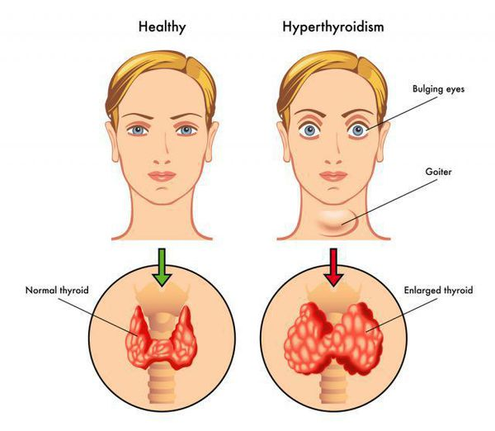
Увеличение
Норма
Зоб
Выпученные глаза
Гипертиреоз
Здоровый
Рисунок 4 – Базедова болезнь

Надпочечники - парные эндокринные железы, лежат у верхнего полюса почки, масса– 12 г, покрыты капсулой из соединительной ткани. В надпочечники выделяют мозговое и корковое вещество, причем мозговое вещество лежит внутри, а корковое по периферии. [6, с. 293]
Гормоны коркового вещества носят общее название кортикостероидов.
К ним относятся три группы гормонов:
- Минералокортикоиды , образуются в клубочковой зоне коры надпочечников, регулирует минеральный обмен, а именно обмен натрия и калия, натрий в крови задерживают, а калий выводит из организма с мочой. При гиперфункции развивается синдром Кона, который характеризуется мышечной слабостью, гипертонией, полиурией. При гипофункции развивается Адисоновая Болезнь — бронзовая болезнь, которая характеризуется бронзовой окраской кожи, повышенной утомляемостью, гипотонией, мышечной слабостью и потерей аппетита
2. Глюкокортикоиды (кортизон, гидрокортизон, кортикостерон) вырабатыва-ются в пучковой зоне. Регулирует углеводный обмен, повышает синтез глюкозы в печени , повышает уровень сахара в крови. Обладает противовоспалительным действием, ослабляет воспалительные процессы, уменьшает выработку медиаторов воспаления гистамина.
3. Половые гормоны (андрогены, эстрогены), вырабатываемые клетками сетчатой зоны. Влияет на развитие половых признаков. Различают первичные и вторичные половые признаки. Гиперфункция половых гормонов вызывает вызывает изменения в половой сфере: у детей развивается раннее половое созревание, у мужчин – феминизация, у женщин – маскулитизация.
К Гормонам мозгового вещества надпочечников относят:
– адреналин – гормон стресса, так как образуется всегда во время стресса для мобилизация организма – помочь организму выйти из стресса, повышает силу и частоту сердечных сокращений, повышает уровень сахара в крови расщепляет гликоген и жиры сужает периферические сосуды;
– норадреналин.
Паращитовидные железы представлены двумя парами мелких желез, расположенных на задней поверхности щитовидной железы их общая масса не превышает 1,18 г. Вырабатывает гормон – паратгормон, который является антагонистом – тиреокальцитонина, задерживает кальций в крови, тем самым повышает его уровень в крови. При гипофункции гормона содержание кальция в крови понижается и развивается судороги мышц. При гиперфункции содержание кальция в крови увеличивается, что приводит к разрушению костной ткани.
Поджелудочная железа-смешенная железа, обладающая как внешней, так и внутренней секрецией. Находится в левом подреберье позади желудка. Состоит из трёх частей: головка, тело и хвост. В области хвоста находятся эндокринные клетки.
Структурно-функциональная единица эндокринной части поджелудочной железы является островки Латерганса, их от одного до 2 миллионов. Островки состоят из клеток: α клетки, вырабатывающие гормон глюкагон, который повышает уровень сахара в крови и β Клетки, вырабатывающие гормон инсулин, который понижает уровень сахара в крови. При недостатке инсулина развивается сахарный диабет. [6, с. 299]
Половые железы – гипофиз зависимые. У мужчин яички, которые вырабатывают андрогены, которые выделяют тестостерон. У женщин яичники, которые вырабатывают эстрогены и прогестерон.
Гормоны обладают весьма высокой биологической активностью. Они имеет очень сложную химическую структуру, механизмы действия и огромную значимость в обмене веществ. Одно нарушение функции некоторых эндокринных желез может оказывать влияние, как на функцию других желез, так и на нервную систему.

1.2 Соматотропный гормон (СТГ)

Гормон роста (соматотропный гормон, СТГ) – один из гормонов передней доли гипофиза. Относится к семейству полипептидных гормонов, в которое входят также пролактин и плацентарный лактоген. Содержание соматотропного гормона в одном гипофизе человека составляет около 5 мг и по крайней мере на порядок превышает содержание других гормонов.
Секреция СТГ гипофизом имеет пульсирующий характер с выраженным суточным ритмом. Основное количество СТГ секретируется в ночное время, в начале глубокого сна, что особенно выражено в детстве. Регуляция секреции СТГ осуществляется посредством СТГ-рилизинг гормона (СТГ-РГ) и СТГ-ингибирующего фактора (соматостатин). Их эффекты опосредуются гипоталамическими нейротрансмиттерами, которые оказывают либо стимулирующее (a-адренергические, серотонинергические, дофаминергические рецепторные системы), либо ингибирующее (a-адренергические и серотонинергические антагонисты, b-адренергические агонисты) влияние на секрецию СТГ. [4]
Стимулирующие секрецию СТГ эффекты оказывают тиреоидные и половые гормоны, вазопрессин, АКТГ, меланоцитостимулирующий гормон. Глюкокортикостероиды оказывают как стимулирующее (при острой нагрузке высокими дозами), так и тормозящее (при длительном хроническом избытке гормона) влияние на секрецию СТГ.
СТГ является основным гормоном, стимулирующим линейный рост тела. Он способствует удлинению костей, росту и дифференцировке внутренних органов, развитию мышечной ткани. Основные эффекты СТГ на уровне костной ткани состоят в стимуляции роста хряща и синтеза белка, индуцировании митоза клеток. Ростостимулирующие воздействия СТГ опосредуются через инсулиноподобные факторы роста (ИФР-1, ИФР-2), которые синтезируются под влиянием СТГ главным образом в печени.
Влияние СТГ на углеводный и жировой обмен может осуществляться в два этапа: «острого» и «запаздывающего» эффектов. «Острые» эффекты состоят в инсулиноподобном действии (стимуляция гликогенеза в печени, синтез белка в печени и мышцах, утилизация глюкозы в жировой и мышечной ткани), «запаздывающие» эффекты проявляются противоположным действием (стимуляция гликогенолиза, липолиза и торможение утилизации глюкозы тканями).
По химической природе СТГ является белково-пептидным гормоном он:
- стимулирует рост костей скелета человека, воздействуя на пластинки эпифиза трубчатых костей, вызывает увеличение числа и размеров клеток мышц, печени, вилочковой железы, половых желез, надпочечников и щитовидной железы;
- активирует синтез коллагена;
- увеличивает массу тела;
- регулирует белковый обмен, стимулирует транспорт аминокислот в клетку и синтез белка;
- снижает уровень холестерина;
- повышает число триглицеридов;
- уменьшает объем жировой ткани;
- подавляет высвобождение инсулина и вызывает гипергликемию;
- препятствует выведению жидкости, азота, натрия, калия и фосфора. 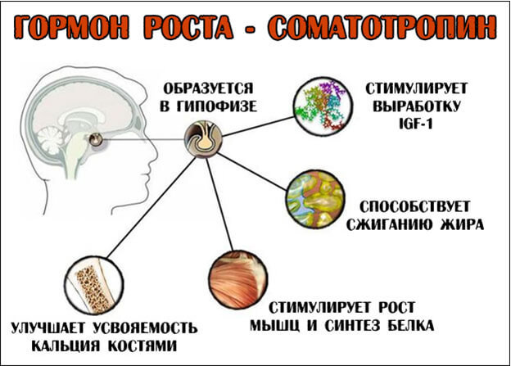
Рисунок 5 – Регуляция секреции

Главные регуляторы секреции гормона роста – пептидные гормоны гипоталамуса (соматостатин и соматолиберин), которые выделяются нейросекреторными клетками гипоталамуса в портальные вены гипофиза и действуют непосредственно на соматотропы. [7]
Однако на баланс этих гормонов и на секрецию гормона роста влияет множество физиологических факторов. Стимулируют секрецию гормона роста:
- грелин;
- сон;
- физические упражнения;
- потребление определенных аминокислот (аргинин, орнитин, лизин, глутамин);
- увеличение секреции андрогенов в пубертатный период (у самцов в семенниках, а у самок в коре надпочечников);
- гипогликемия;
Подавляют секрецию гормона роста:
- соматостатин;
- высокая концентрация гормона роста и инсулиноподобного фактора роста IGF-1 в плазме крови (действие по принципу отрицательной обратной связи на гипоталамус и переднюю долю гипофиза);
- гипергликемия;
- высокое содержание свободных жирных кислот в плазме крови;
- глюкокортикоиды;
- эстрадиол и другие эстрогены.
Основные эффекты соматотропина связаны с его влияниями на обмен веществ, приводящими к:
1) усилению липолиза и уменьшению массы жировой ткани;
2) повышению усвоения аминокислот и синтеза белков, в результате чего масса тела возрастает за счет нежировой ткани;
3) увеличению глюконеогенеза и повышению уровня сахара в крови.
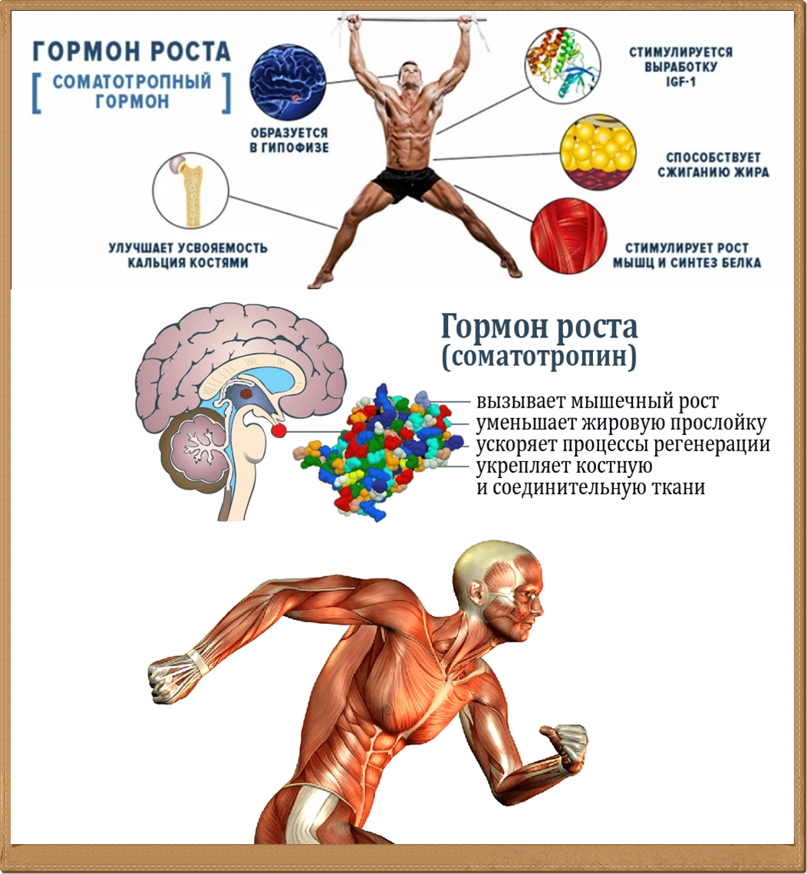
Рисунок 6 – Влияние соматотропина

Действие гормона роста непродолжительно, но пролонгируется влиянием соматомедина С. Гормон роста образует слабые связи с белками плазмы крови, поэтому он быстро поступает из крови в ткани, его период полувыведения составляет менее 20 мин. Напротив, соматомедин С прочно связан с белком-носителем, который подобно соматомедину С продуцируется под влиянием гормона роста, поэтому соматомедин С медленно покидает кровь (период его полувыведения превышает 20 ч), что существенно продляет эффекты соматотропина, обеспечивающие рост. [1]

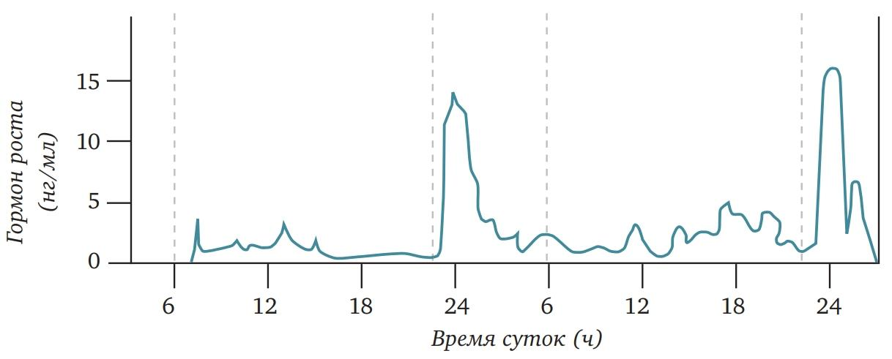
Рисунок 7 – Суточный график секреции гормона роста

После 6.00 часов поднимается уровень кортизола, гормона бодрствования. Он готовит организм к активным действиям.
В 7.00 утра прекращается выработка мелатонина, и продолжение сна становится бесполезным.
Ближе к 8.00 начинают просыпаться половые гормоны (стероиды), образующие мышечный каркас. Это время прекрасно подойдет для занятий спортом (зарядка, гимнастика, легкая пробежка).
В период с 10.00 до 14.00 вырабатываются нейрогормоны. Это самое удачное время для умственной деятельности, для работы.
Во временной период с 14.00 и до 16.00 на смену приходит гормон роста, поэтому в это время очень хочется спать.
Время снижения кортизола начинается после 17.00 часов. Снижается уровень сохранения энергии в организме.
Мелатонин, или «гормон сна» начинает свою производительность в 21.00. В это время начинает снижаться температура тела, тем самым увеличивая продолжительность молодости. Организм готовится ко сну.
В 22.00 начинают вырабатываться эндорфины. В это время особенно важно лечь спать. Так как именно в период с 10.00 до 4.00 происходит полная «перезагрузка» организма и ценность сна наиболее максимальна.
Типичные среднесуточные колебания секреции гормона роста, демонстрирующие особенно мощные влияния физических нагрузок, а также высокий уровень секреции, сопровождающий первые несколько часов глубокого сна.
Дети с недостаточностью гормона роста развиваются в «нормальных» карликов - людей очень маленького роста, но нормального телосложения. Так называемый гипофизарный карлик. Такие отклонения встречаются с частотой 1 случай на 10 тысяч родов. В России сейчас чуть больше тысячи карликов, у которых гипофиз либо поврежден в родах, либо не имеет какую-то генетическую поломку и потому не вырабатывает гормон роста. Лишены этого гормона те, у кого из-за опухоли мозга удален гипофиз: дети, прооперированные в 5-6 лет, так и оставались маленькими.
Сравнительно часто гипофизарные клетки, вырабатывающие гормон роста, перерождаются и образуют доброкачественные опухоли, секретирующие большие количества гормона. Если аденома развивается в детском возрасте, ребенок растет быстрее обычного вплоть до наступления половой зрелости, когда повышение секреции половых гормонов приводит к остановке роста костей за счет окостенения эпифизарного хряща (точки роста костной ткани) на концах костей. Этот вид патологии называется гигантизмом.
У взрослых опухоль, секретирующая гормон роста, не может вызвать дальнейшего роста костей в связи с окостенением эпифизарного хряща. Однако рост некоторых частей тела (главным образом ушей, носа, подбородка, пальцев и зубов) может продолжаться. Такой вид патологии носит название акромегалия. Этот эффект можно снять путем удаления опухоли, а у некоторых больных - терапевтическим путем. В то же время уже развившиеся изменения внешности носят необратимый характер.
Акромегалия может развиться у взрослого карлика (с закрытыми зонами роста), решившего заняться самолечением, назначив самому себе гормон роста.
СТГ участвует во множестве органических процессов – обмене веществ (белков, жиров, углеводов), регуляции водного баланса, а также непосредственно связан с ростом организма. Поэтому пик его концентрации в организме приходится на детский возраст, когда ребенок интенсивно растет.
Гормоны обладают весьма высокой биологической активностью. Они имеют очень сложную химическую структуру, механизмы действия и огромную значимость в обмене веществ. Одно нарушение функции некоторых эндокринных желез может оказывать влияние, как на функцию других желез, так и на нервную систему.
Соматотропный гормон участвует во множестве органических процессов – обмене веществ (белков, жиров, углеводов), регуляции водного баланса, а также непосредственно связан с ростом организма.
Максимально активно гормон роста производится в период от рождения до конца полового созревания. Однако нормальный уровень соматотропина крайне важен и для взрослых людей, ведь без него невозможны нормальные процессы формирования костной ткани, поддержание тонуса мышц, правильный метаболизм.

2 Влияние гормона роста

2.1 Рост костей и хрящей под действием гормона роста в лабораторных условиях

Гормон роста стимулирует рост костей и хрящей. Несмотря на то, что соматотропин увеличивает поступление белка и рост практически всех тканей, данная способность наиболее выражена применительно к росту скелета. Это является итогом:
1) увеличения поступления белков в клетки хрящевой и костной тканей, стимулирующего их рост;
2) увеличения скорости репродукции этих клеток;
3) специфического эффекта преобразования хондроцитов в остеогенные клетки, вызывающего разрастание костной ткани.
Существуют два способа роста кости. Во-первых, для трубчатых костей под влиянием гормона роста возможен рост в длину со стороны эпифизарного хряща. Поначалу это опосредовано разрастанием хрящевой ткани с последующим замещением ее костной тканью, что и обеспечивает рост кости в длину. По мере взросления хрящевая эпифизарная ткань полностью замещается костной, и рост костей в длину прекращается.
Другой способ связан с функцией остеобластов, обеспечивающих разрастание новой кости со стороны периоста или костных полостей на смену старой. Одновременно остеокласты «убирают» старую кость. Если скорость разрастания новой кости больше скорости рассасывания старой, толщина кости возрастает. Гормон роста существенно больше стимулирует функцию остеобластов, поэтому кости способны утолщаться под влиянием гормона роста в течение всей жизни.
Это особенно справедливо для губчатых костей. Например, рост челюстных костей может стимулироваться даже у взрослых, становясь причиной того, что подбородок и нижние зубы начинают выдаваться вперед; сходным образом утолщение костей черепа приводит к разрастанию надбровных дуг.
В лабораторных условиях было произведено исследование, как же влияет гормон роста на организм. На рисунке ниже показаны диаграммы привесов двух растущих крыс из одного помета, одной из которых ежедневно вводили гормон роста, а другой — нет.
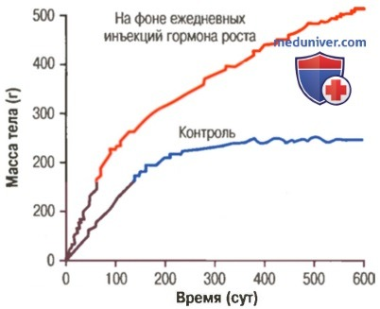

Рисунок 8 – Рост крысы на фоне ежедневных инъекций гормона роста

На диаграмме заметны более существенные привесы у крысы, получавшей гормон роста в первые дни жизни и даже после достижения ею взрослого состояния. На ранних этапах развития все органы исследованной крысы равномерно увеличивались в размерах, по достижении взрослого состояния кости прекратили рост в длину, но мягкие ткани продолжали расти. Это связано с закрытием зон роста трубчатых костей, делающим их рост в длину невозможным. Некоторые другие ткани, особенно мягкие, могут продолжать расти в течение всей жизни.
Гормон роста осуществляет многие свои влияния через посредника, названного соматомедином (или инсулиноподобным фактором роста). Если гормон роста добавлять непосредственно к хондроцитам, культивируемым вне организма, то обнаружить пролиферацию или рост культуры невозможно. Если же его вводить лабораторным животным, то можно наблюдать пролиферацию и рост тех же клеток. В итоге обнаружено, что под влиянием гормона роста в печени (в незначительных количествах — и в некоторых других тканях) образуются мелкие своеобразные белки, названные соматомединами, которые могут стимулировать все проявления роста костей. Во многом влияния соматомедина подобны влияниям инсулина на процессы роста, поэтому соматомедины еще называют инсулиноподобными факторами роста.

2.2 Роль гормона в жизни спортсмена

Гормон роста – самый популярный препарат у профессионалов и любителей спорта. Одним из наиболее широко используемых средств, применяющихся в спорте– соматотропин.
Такие спортивные фармакологические препараты позволяют существенно расширять возможности человеческого организма, увеличивая силу и выносливость человека и создавая оптимальные условия для тренировок.
Искусственный соматотропин оказывает мощное анаболическое воздействие на организм человека. Он способствует усилению синтеза белка в организме человека и тормозит процессы его распада. Также препарат усиливает процессы сгорания жиров, вырабатывая избыточную энергию и позволяя быстрее увеличивать мышечную массу. [4]
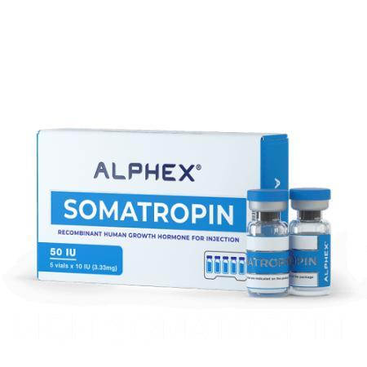
Рисунок 9 – Гормон роста

Помимо этого, соматотропин участвует в процессах углеводного обмена и обладает иммуностимулирующим эффектом. Также препарат способствует синтезу коллагена и хондроитина сульфата, укрепляя сухожилия, хрящи и соединительные ткани. Он способствует нормализации пропорций тела и улучшает структуру различных связующих тканей. Благодаря этому у спортсменов существенно проявляется выраженный эффект увеличения силовых показателей. Соматотропин позволяет увеличивать хрящевые и суставные ткани, делая тело атлета более массивным и сильным.
Но не всем спортсменам можно применять соматотропина, так как у него есть противопоказания:
- возраст до 20 лет;
- индивидуальная непереносимость компонентов препарата;
- множественные травмы;
- сахарный диабет и снижении функции щитовидной железы.
Вследствие того, что гормон провоцирует рост тканей, он категорически противопоказан людям, имеющим опухолевые новообразования.
Поскольку соматотропин естественным образом вырабатывается в организме, негативные последствия при его применении наблюдаются редко. Побочное действие может проявиться при употреблении гормона роста в высоких дозах на протяжении длительного периода, либо при скрытой угрозе онкологических заболеваний и других воспалительных процессов, которые уже были до использования гормона, и в процессе чего набирают необратимые последствия с курсом самотропина.
К распространённым негативным реакциям относят:
- тунельный синдром – болезненные ощущения, онемение конечностей из-за передавливания растущими мышцами периферических нервов;
- повышение артериального давления;
- отечность из-за накопления жидкости в мышечной ткани;
- сыпь, зуд, припухлость, покраснение, болезненность, другие реакции в зоне инъекций;
- сонливость, апатия, болезненность мышц и суставов, в редких случаях – рост температуры;
- угнетение работы щитовидной железы.
При злоупотреблении гормоном могут наблюдаться: акромегалия, гипертрофия сердца, рост живота, в редких случаях – гинекомастия (увеличение молочных желез у мужчин).
Большая часть последствий исчезает при снижении дозировки соматотропина, при правильном приеме – вовсе не развивается.
Мной было проведено анкетирование спортсменов в городе Уссурийск (анкета представлена в Приложении 1). Целью анкетирования являлось определение используют ли спортсмены в своей деятельности гормон роста и как он влияет на них.
В анкетировании приняло участие 78 человек и из них было 60 мужчин и 18 женщин. Это отражено на рисунке 10.

Рисунок 10 – Распределение участников по полу

Наибольший процент опрашиваемых были мужчины.
В данном анкетировании участвовали люди от 18 до 45 лет. Из них женщины участвовали в возрасте от 23 до 35 лет, а мужчины в возрасте от 18 до 45 лет, это отражено на рисунке 11.
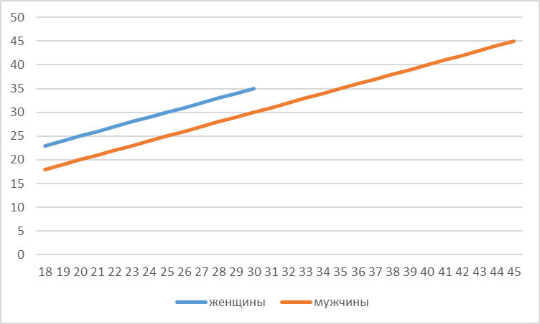
Рисунок 11 – Распределение участников по возрасту

На данном графике мы видим, что большее количество опрашиваемых были мужчины разной возрастной категории.
Дальше нам нужно узнать, используют ли гормон роста в своей карьере, это будет отражено на рисунке 12.

Рисунок 12 – Употребление гормона роста

На диаграмме мы видим, что 85% опрашиваемых использовали гормон роста в спортивных целях.
Так же наши респонденты ответили, во сколько они начали использовать гормон роста в спорте, результат мы видим на рисунке 13.

Рисунок 13 – Применение гормона роста по возрасту

На диаграмме мы видим, что наибольший процент использования гормона роста был в возрасте от 26 до 35 лет.
Так же нас интересовал вопрос, как долго использовали гормон роста в спорте, результат опроса мы видим на рисунке 14.

Рисунок 14 – Применение гормона роста по времени

На данной диаграмме мы видим, что 60% опрашиваемых использовали гормон роста до полу года.
Нас заинтересовал вопрос, какой же эффект от приема гормона роста получили наши респонденты, результат ответов мы видим на рисунке 15.

Рисунок 15 – Эффекты от гормона роста

На диаграмме мы видим, что наибольший показатель-это увеличение силовых показателей, но и увеличение мышечной массы то же актуально.
Любой прием лекарственных веществ ведет за собой негативный эффект, поэтому было уместно уточнить, был ли негативный эффект от гормона роста. Результат вы можете наблюдать на рисунке 16.

Рисунок 16 – Был ли негативный эффект от гормона роста?

На данной диаграмме, мы видим, что с негативным эффектом столкнулось всего 10%.
Раз был негативный эффект, значит нужно проследить какой именно. И это вы можете посмотреть на рисунке 17.

Рисунок 17 – Какой негативный эффект был?

Из диаграммы мы видим, что самые популярные негативные эффекты: головная боль и гипергликемия.
Ну и в заключении нам бы хотелось узнать будете ли вы еще использовать гормон роста в спортивных целях. Результат вы можете наблюдать на рисунке 18.

Рисунок 18 – Будете ли вы еще использовать гормон роста?

По диаграмме выше мы видим, что 95% будут использовать в спортивных целях гормон роста и всего 5%,что ни не будут его использовать.
Из исследования выше можно сделать вывод, что из 78 опрошенных спортсменов, из них 60 мужчин и 18 женщин используют гормон роста в своих спортивных целях. Из них 45% начали использовать гормон роста в 26-35 лет, так же 35% начали использовать в 18-25 лет. По результатам опроса мы видим, что наибольший положительный эффект был в увеличении силовых показателей, но так же не отстает и увеличение мышечной массы. Но как и во всех лекарственных препарат есть побочные эффекты. И с побочным эффектом столкнулось 10% спортсменов. Самый популярный побочный эффект головная боль 50%, но так же была и тошнота 45%. Но не смотря на побочные эффекты 95% опрашиваемых будут использовать гормон роста дальше в своей спортивной сфере.

Заключение

Гормоны обладают весьма высокой биологической активностью. Они имеют очень сложную химическую структуру, механизмы действия и огромную значимость в обмене веществ. Одно нарушение функции некоторых эндокринных желез может оказывать влияние, как на функцию других желез, так и на нервную систему.
Соматотропный гормон участвует во множестве органических процессов – обмене веществ (белков, жиров, углеводов), регуляции водного баланса, а также непосредственно связан с ростом организма.
Максимально активно гормон роста производится в период от рождения до конца полового созревания. Однако нормальный уровень соматотропина крайне важен и для взрослых людей, ведь без него невозможны нормальные процессы формирования костной ткани, поддержание тонуса мышц, правильный метаболизм.
В спорте гормон роста также получил широкое распространение благодаря возможности снижению жировой массы и наращивания мышечной во время активных тренировок. Его использование было официально запрещено в 1989 году Олимпийским комитетом. Даже несмотря его противозаконность, продажи препарата возросли в несколько раз за последнее время. По большой части он используется атлетами и бодибилдерами, они комбинируют его с другими препаратами схожего действия.
Гормон роста стимулирует рост костей и хрящей. Несмотря на то, что соматотропин увеличивает поступление белка и рост практически всех тканей, данная способность наиболее выражена применительно к росту скелета.
В лабораторных условиях было произведено исследование, как же влияет гормон роста на организм. На диаграмме мы рассматривали двух растущих крыс из одного помета, одной из которых ежедневно вводили гормон роста, а другой — нет.
На диаграмме заметны более существенные привесы у крысы, получавшей гормон роста в первые дни жизни и даже после достижения ею взрослого состояния. На ранних этапах развития все органы исследованной крысы равномерно увеличивались в размерах, по достижении взрослого состояния кости прекратили рост в длину, но мягкие ткани продолжали расти. Это связано с закрытием зон роста трубчатых костей, делающим их рост в длину невозможным. Некоторые другие ткани, особенно мягкие, могут продолжать расти в течение всей жизни.
Из анкетирования сделали вывод, что из 78 опрошенных спортсменов, из них 60 мужчин и 18 женщин используют гормон роста в своих спортивных целях. Из них 45% начали использовать гормон роста в 26-35 лет, так же 35% начали использовать в 18-25 лет. По результатам опроса мы видим, что наибольший положительный эффект был в увеличении силовых показателей, но так же не отстает и увеличение мышечной массы. Но как и во всех лекарственных препарат есть побочные эффекты. И с побочным эффектом столкнулось 10% спортсменов. Самый популярный побочный эффект головная боль 50%, но так же была и тошнота 45%. Но не смотря на побочные эффекты 95% опрашиваемых будут использовать гормон роста дальше в своей спортивной сфере.

Список использованных источников

- Андрусенко, А. Б. Эндокринные заболевания и синдромы. Классификация. – М.: Знание, 1998. – С. 16–18.
- Гарднер, Д., Шобек Д. Базисная и клиническая эндокринология. Книга 1. – М.: БИНОМ, 2017. – С. 251.
- Дедов, И. И., Мельниченко Г. А. Акромегалия: патогенез, клиника, диагностика, дифференциальная диагностика, методы лечения. Пособие для врачей. – М., 2012. – 79 с.
- Дедов, И. И., Мельниченко Г. А., Фадеев В. В. Эндокринология: учебник. – 3-е издание, переработанное и дополненное. – М.: Литтера, 2015. – С. 52.
- Речкалов, А. В., Пшеничникова, О. Л. Спортивная эндокринология: учебное пособие / А. В. Речкалов, О. Л. Пшеничникова. – Курган: Изд-во Курганского гос. ун-та, 2007. – 86 с.
- Смольянникова, Н.В., Фалина, Е.Ф., Сагун, В.А. Анатомия и физиология человека: учебник. –3-е издание, переработанное и дополненное. – Москва: ГЭОТАР-Медиа,2020. – 560 с.
- Эндокринология: национальное руководство / под ред. И. И. Дедова, Г. А. Мельниченко. – 2-е издание, переработанное и дополненное. – М.: ГЭОТАР-Медиа, 2016. – С. 738–748, 766–777.

Приложение А
Анкета Гормон роста в жизни спортсмена.
Уважаемые участники опроса!
Проводится исследование, цель которого изучить роль гормона роста у спортсмена.
Исследование анонимное. Просим Вас предельно искренне ответить на предлагаемые вопросы.
Выбранный вариант ответа подчеркнуть чертой!

1.Ваш возраст
2.Пол: мужской женский
3.Использовали ли Вы гормон роста в спортивных целях?
Да Нет
4.Во сколько лет Вы начали использовать гормон роста?
-18-25 лет
-26-35 лет
-36-45 лет
5.Как долго Вы использовали гормон роста?
-до 1 месяца
-до полу года
-свыше года
6. Какой эффект от гормона роста Вы получили?
-увеличение мышечной массы
-увеличение выносливости
-увеличение силовых показателей
7.Был ли у вас негативный эффект от гормона роста?
Да Нет
8. Какой у вас был негативный эффект?
-тошнота
-головная боль
-гипергликемия
9.Будете ли Вы еще использовать гормон роста в спортивных целях?
Да Нет

